2016
一、填空题(本大题共20空，每空1分，共20分)
1，出现口角炎、口腔粘膜溃疡时，很可能是缺乏(核黄素 )。
2，人体内含量小于0.01%的矿物质称( 微量元素 )。
3.孕妇缺钙可导致(骨质疏松 ) 症
4.将玉米中结合型的尼克酸释放出来需加( 碱 )处理..
5.甲亢营养治疗中应适当补充(钙，磷，钾 ) 等矿” 物质。
6（全胃肠外营养）即TPN,系通过胃肠外途径提供机体代谢过程所需全部营养素的营养支持方法。又称静脉营养。
7.某些比较稳定的农药、与特殊组织器官有高度亲和力的农药、或可长期贮存于脂肪组织的农药，通过食物链的作用可逐级浓缩，称之为（生物富集作用）
8.亚硝酸盐食物中毒的特效解毒剂是(美蓝）
9.毒蘑菇中镉含量较高，食用后会损害人体的 （肾脏 ).骨骼和消化系统。。
10.无氧型和有氧型类胡萝卜素的主要区别在于（对热的稳定性不同）
11.评价人体Vc营养状况时常用(尿负荷实验 ) 较简便易行的方法。
12.肉制品及肉制罐头需严格控制食品添加剂( 硝酸盐或亚硝酸盐 )的用量。
13. BHT的化学名称为( 二丁基羟基甲苯 ),它的耐热性较好，在普通烹调温度下影响不大，用于长期保存的食品。
14.根据动物最大无作用剂量，确定ADI时，考虑应用人的安全系数应为(100~1000倍 )。
15.臭米面中毒的致病菌是（椰毒假单孢菌）
16.促进非血红素铁吸收的因素是（肉因子）
17.食物支出占家庭全部生活费的比重(%)称作（Engel指数）
18. (酸性食品)指含有酸性无机盐如P, CL， S较多的食品。如肉，蛋，奶等。
19.维持人体基本生命活动的热能是（基础代谢）
20.断乳的最佳时期是（9~12个月）

二、多选题(每题4分，共40分。在每小题列出的五个选项中有两个或两个以上是符合题目要求的，请将其代码填在题后的括号内，少选或多选均无分。
1.膳食纤维的主要特征是（ABCD）
A.吸水作用B.黏滞作用 C.结合胆酸作用D.阳离子交换作用 E.提供能量作用
2.在糖吸收过程中，(BD ) 能与载体蛋白结合而被迅速吸收。
A蔗糖 B.半乳糖 C.寡聚糖 D.葡萄糖 E.鼠李糖
3. 需胆盐激活的消化酶是(AE )。
A.胰脂肪酶B.唾液淀粉酶 Cβ- 淀粉酶 D.蛋白酶 E.胆固醇酯酸
4.甲亢营养治疗中应适当补充(BCE ) 等矿物质。
A.钠 B.钙 C.磷 D.铁 E.钾
5.下列不能被机体利用的多糖有(ABCE )。
A.纤维素 B.半纤维素C.果胶 D.树胶 E.海藻酸盐类
5.苯丙酮尿症患者有(ACD )的临床表现。
A.智能低下B.头疼 C.色素变浅 D.尿液恶臭 E.腹泻
7. -般来说对于有害物质膳食摄入量评估有( ACE) 方法? .
A.总膳食研究B. 毒理学实验C.个别食品的选择性研究D.痕量分析 E.双份饭研究
8.能量消耗主要用于( ABCD )。
A基础代谢B.生活活动 C.劳动的消耗 D.食物热效应作用 E.酶活性
9.镉中毒主要损害人体的(BCE )。
A.心 脏 B.肾脏 C.骨骼 D.眼睛 E.消化系统
10.妊娠期营养不良可使胎儿发生(ABCD )
A.佝偻病 B.先天畸形C.低出生体重 ; D.脑发育受损 E.肥胖

三、 判断题(本大题共20小题，每小题1分，共20分。对的打“V"，错的打“X"。)
1. C24: 1是多不饱和脂肪酸。(对✓ )
2.成人摄入混合膳食时，因食物特殊动力作用所消耗的能量约相当于基础代谢的15%。(× )10％
3.水溶性维生素摄入过多时，通过胆汁缓慢排出体外。(× )通过尿液排出
4.味觉减退或有异食癖可能是由于缺乏锌。(✓ )
5.孕妇摄入的营养素中锌、叶酸和维生素A与新生儿先天畸形有关。（✓）
6.为适合婴儿消化系统的特点，避免食品过敏，婴儿首先添加的辅食种类应为豆类。(× )添加谷类
7.饱和脂肪酸有升高血胆固醇的作用。(✓)
8.高血压病患者在膳食中应摄入充足的钾和钙。(✓ )
9.推荐的每日膳食中营养素的供给量(RDA)是在营养生理需要量的基础上，增加一定数量，其值大于生理需要量。（✓）
10.玉米赤霉烯酮可表现出生殖系统毒性作用。(✓ )
11.社会营养监测指标包括监测地区社会经济状况和保健状况两方面的资料与指标。(✓ )
12.苯甲酸在任何条件下均对多种微生物有明显的杀菌、抑菌作用。(× )酸性条件
13.细菌性食物中毒发病率高，病死率高。(× )病死率低
14.第三阶段的亚慢性毒性试验包括90天喂养，繁殖试验和代谢试验。(✓ )
15.中国居民膳食指南明确以食物多样、谷类为主。(✓ )
16.由于保健食品有保健康的作用，因此应多吃保健食品来代替普通饮食。(×)
17.膳食纤维中的糖醛酸残基可与钙结合以及未被消化的脂肪酸与钙形成钙皂均影响钙的吸收。（✓）
18.外来基因可能以一种人们目前还不甚了解的方式破坏食物中的营养成分。( )
19.水溶性维生素不宜每日供给。(× )每日供给
20.食物中长期缺乏维生素B易引起獭皮病。(×》缺B1脚气病缺B2口角炎，唇炎等

四、问答题(本大题共2小题，每小题20分，共40分
1.双岐杆菌的生理功能及其作用机制有哪些?
生理功能：
1双歧杆菌的抗菌作用
2双歧杆菌的增强免疫功能作用
3双歧杆菌的降低胆固醇作用
4双歧杆菌的抗癌作用
5双歧杆菌对人体健康的影响
作用机制：
第一,改善人体营养代谢。
第二,维持人体肠道有益菌平衡。
第三,改善乳糖不耐症。
第四,抗衰老。
第五,改善肝功能。
2.怎样对食用蛋白质营养价值进行评价?
蛋白质的含量:食物蛋白质的评价是以人为根本,用越少的食物就满足人的需要时,这种食物的营养价值就高,反之就低。
2.蛋白质的消化率:蛋白质的消化率是指吸收入血液循环中的氨基酸占摄入的蛋白质的比例,摄入的比例越高食物的营养价值越高,反之越低。
3.蛋白质的生物价:蛋白质的生物价是反映生物蛋白质在消化吸收后,被机体利用的程度。人体利用氨基酸用于合成自身蛋白质,如果食物中的氨基酸组成越接近人体合成蛋白质的氨基酸组成,其利用率越高,反之越差。
4.蛋白质的净利用率:蛋白质的净利用率是指储留在人体内的蛋白质占摄入的蛋白质的比例,比例越高价值越高,反之越低。
5.食物蛋白质营养价值:某种食物能给机体提供多少氨基酸取决于它的蛋白质含量和净利用率。
五、作图说明题(30分)
试作出碳水化合物在体内的动态变化图并阐述其变化过程。

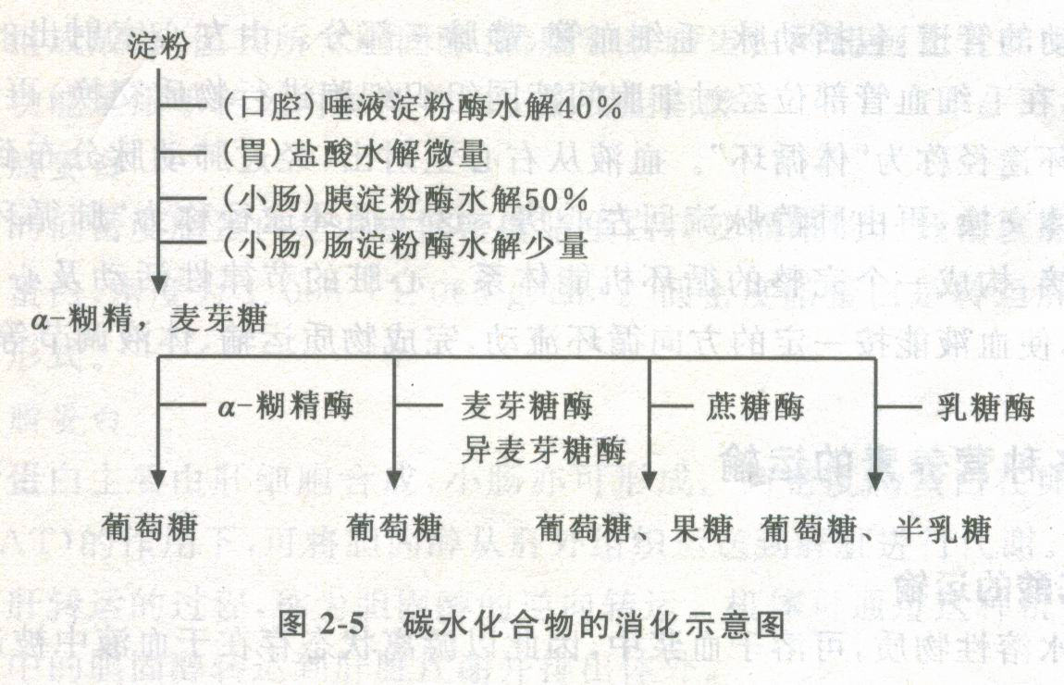

2017
一，单项选择题(本大题共20小题，每小题1分，共20分)
1.以下产能营养素净能量系数最高的是(B )
A.蛋白质 B.脂肪C.糖类 D.乙醇
2.膳食中饱和脂肪酸、单不饱和脂肪酸和多不饱和脂肪酸的适宜比例应为(A )
A.1:1:1 B.1:2:1c.1:1:2 D.2:1:1
3.从构成上分类，果糖属于(A )
A.单糖 B.双糖C.寡糖 D.多糖
4.以下属于脂溶性维生素的是(A )
A.视黄醇B.硫胺酸C.核黄素 D.叶酸
5.我国古代提出“五谷为养，五菜为充，五畜为益，五果为助”概念的著作是(D )
A.《伤寒杂病论》 B. (本草纲目》C.《饮食概要》 D.《黄帝内经》
6.根据“平衡膳食宝塔”同类互换原则，以下可用于替换馒头的食物是（D）
A.黄豆 B.瘦猪肉C.菠菜 D.面包
7.三餐食物量的分配应与作息时间和劳动状况相匹配，- -般每日午餐所占的比例(C )
A.20% B.30%C.40% D.50%
8.我国为预防内陆山区地方性甲状腺肿所采取的食品强化方法是(A )
A.食盐加碘 B.食盐加铁C.面粉加碘 D.面粉加铁
9.人体发生厌食和异食癖时可能缺乏的无机盐是( D)
A.钙 B.碘C.硒 D.锌
10.过量食用后，最容易引起维生素A中毒的是( D)
A.瘦猪肉 B.胡萝卜C.芒果 D.鱼肝油
11. 以下有关糖尿病人饮食叙述正确的是(B )
A.不能吃蛋类 B.应控制总能量的摄入 C.不能吃水果 D.不能吃含淀粉多的食物
12.高血压发病的危险因素之一是摄入过多的 (B）
A.钙 B.钠C.钾 D.磷
13.以下食品类别中营养素密度最高的是(D)
A.甜饮料 B.酒类C.动物油脂 D.绿叶蔬菜
14.所有谷类食物均不含的维生素是（D）
A硫胺酸 B 核黄素 C.烟酸 D.抗坏血酸
15.稻米中含量最高的糖类是(B )
A.葡萄糖 B.淀粉C.果糖 D.麦芽糖
16.与绿叶蔬菜的绿色深浅呈正相关的维生素是(C )
A.维生素B1 B.维生素B2 C.维生素C D.维生素K
17.以下不同部位猪肉中蛋白质含量最高的是(C)
A.奶脯 B.后臀尖.C.里脊肉 D.肋条肉
18.牛奶通过发酵变成酸奶，在这个过程中，营养素含量增加的是(D )
A.钙 B.铁C.乳糖 D. B族维生素
19.鱼类食物中含量较低的维生素是(C）
A.维生素A B.维生素B2 C.维生素C D.维生素D
20.在冷冻保藏食品过程中，维生素损失最多的阶段是(D )
A.冷藏 B.预冷冻C.冷冻储存 D.解冻

二、判断题(本大题共10小题，每小题2分，共20分。对的打“V”，错的打“X".)
1.任何疾病都可以用膳食营养来治疗。(× )
2.婴幼儿所需的必需氨基酸为8种。( ×)还有组氨酸
3.在代谢物质的氧化过程中，每耗IL O2所产生的热量称为氧的热价。(✓ )
4.克汀病患者的主要原因是钙镁锌缺乏。(× )缺碘
5.从预防医学角度看，食品强化对预防和降低营养缺乏病有很重要意义。(✓ )
6.营养密度是指食品中以单位热量为基础所含重要营养素的浓度。(✓ )营养素包括维生素，矿物质，蛋白质。
7.脂溶性维生素摄入过多时可经尿液排出体外。(× )水溶性可以
8.膳食纤维具有降低血清甘油三酯和胆固醇作用，有一定的降压作用。(✓ )
9.膳食调查的方法有询问法、查帐法、专家诊疗法、物理及化学分析法等。(× )称重法，查账法，询问调查法(回顾法），化学分析法
10.合理营养核心是营养素要“全面、平衡、适度”。(✓ )
三，名词解释(本大题共6小题，每小题5分，共30分)
1、蛋白质生物价：即蛋白质生物学价值。是表示蛋白质吸收后被机体利用程度的一个指标，用蛋白质吸收后在体内储留量占被吸收量的百分比表示
2、克汀病：克汀病或呆小症(cretinism)是主要由于地方性缺碘，在胎儿和婴儿期从母体获得或合成甲状腺素不足或缺乏，导致生长发育障碍，主要表现为大脑发育不全、智力低下、表情痴呆、骨形成及成熟障碍，四肢短小，形如侏儒。
3、食物特殊动力作用：又称食物的热效应THF，是指人体由于摄取食物的过程中引起的能量消耗额外增加的现象，(是摄食后的一系列消化.吸收.合成活动及营养素和营养素代谢产物之间相互转化过程中的能量消耗)
4、保健食品：是以一种或多种可食性天然产物(植物，动物，微生物及其代谢产物)及其功能因子为主要原料，按照相关标准和规定的要求进行设计，经一系列食品工程技术手段和工艺处理加工而成，既具有一般食品的营养和感官特性，又对人体具有特定生理调节和保健功能的一类食品
5、限制氨基酸：食物蛋白质中一种或几种必需氨基酸含量相对较低，导致其他的必需氨基酸在体内不能被充分利用而浪费，造成其蛋白质营养价值较低，这种含量相对较低的必需氨基酸称限制氨基酸
6、视黄醇当量：是包括视黄醇和β-胡萝卜素在内的具有维生素A活性物质所相当的视黄醇量。
四、简答题(本大题共4小题，每小题15分，共60分)
1、膳食纤维的生理功能主要有哪些?
(1)通便防癌。(2)降低血清胆固醇，可预防心脑血管疾病。(3)降低餐后血糖。辅助防治糖尿病。(4)吸附某些食品添加剂、农药、洗涤剂等化学物质

(1)增强肠道功能、有利于粪便排出；
(2)控制体重和减肥；
(3)降低血糖和血胆固醇；
(4)具有预防结肠癌的作用。

1增加饱腹感,降低对其他营养素的吸收，具有预防肥胖症的作用；
2降低血胆固醇的作用,预防胆结石、高脂血症和心血管疾病；
3防癌作用，预防结肠癌；
4改善大肠功能，防止便秘，改变肠道菌群，促进排便、预防肠癌和乳腺癌；
5改善血糖生成反应。
6解毒作用，美容养颜。
2、HACCP系统主要包括哪些内容?
HACCP系统包括以下七部分内容：
①进行危害分析；
②确定关键控制点；
③确定关键限值；
④建立对每个关键控制点的控制情况进行监控的系统；
⑤建立当监控提示某个关键控制点失去控制时应采取的纠偏措施；
⑥建立确认HACCP系统有效运行的验证程序；
⑦建立有关以上内容及其应用的各项程序和记录的文件档案。
3、简述谷类食物的营养特点。
a、是我国人民膳食热量的主要来源(70%); b、是蛋白质的重要来源(8%左右); c、是B族维生素的重要来源，胚芽中含维生素E，不含维A、维D和维C; d、属低脂肪食物(2%)，其脂肪酸组成中主要是人体必需脂肪酸亚油酸(60%); e、谷皮、谷胚无机盐较丰富(K、Ca、Mg、P、Fe、Zn);
4、简述如何进行食物中毒的调查和处理?
以科学为依据:以科学的方法、以实事求是的态度、客观地调查;以法律为准绳;根据有关法律法规标准来进行。
接到食物中毒报告的准备工作:(1)立即向上级卫生行政部门报告,以使医疗部门接纳、收治、抢救病人。
组织卫生监督人员带采样器材和协助抢救药品、迅速到现场,(提示采取器材提前处理好)。1)采样用品。2)法律文书。3)取证工具、录音机、照相机等。4)食物中毒快速检测箱。5)特殊解毒药。
(3)交通工具准备。
2、现场的处理与调查:(1)组织、协调抢救病人(2)保护现场,封存中毒或类似食物中毒的食品(3)对中毒病人的询问调查
3、做出食物中毒的判断和处理。诊断说明:要依据流行病学调查资料和病人的潜伏期、中毒临床表现进行诊断,实验室诊断是为了确定病因而进行的,中毒的确定尽可能有实验室的诊断。由于采样,用药或技术上或学术上的原因,未取得实验室诊断时,可判定为原因不明食物中毒。必要时,可由三名以上副高职食品卫生专家判定。处理:对病人的紧急处理:采取针对性的特效治疗方案。对中毒食品的处理:保护现场、封存中毒食品,对已售出的中毒食物要责令肇事者追回销毁。

2018年
-、名祠解释(本大題共10小題，毎小題3分，共30分)
1.营养素：是指食物当中能够被人体消化、吸收和利用的有机和无机物质。即食物中具有营养作用的有效成份。包括蛋白质、脂类、碳水化合物、维生素、矿物质、水等6大类。
2.食物的热效应:也称食物的特殊动力作用SDA，指人体摄食过程中引起的能量消耗额外增加的现象，即摄食后一系列消化、吸收、合成活动即营养素和营养素代谢产物之间相互转化过程中的能量消耗。
3.氨基酸模式：是蛋白质中各种必需氨基酸的构成比例。
4..膳食纤维：是指存在于植物细胞壁与细胞内的人体不能分解消化吸收利用的一类多糖的总称
5.蛋白质生物价:是反映食物蛋白质消化吸收后被机体利用的程度指标，生物价的值越高，表明其被机体利用程度越高，最大值为100。
6.膳食纤维:是指存在于植物细胞壁与细胞内的人体不能分解消化吸收利用的一类多糖的总称
7.营养素密度:食物中某营养素满足人体需要的程度与其能量满足人体需要程度的比值。
8.营养生理需要量:个体对某种营养素的需要量是机体为维持“适宜营养状况”,并处于继续维持其良好的健康状态,在一定时期内必须平均每天吸收该营养素的最低量。
9.无公害食品:指的是无污染、无毒害、安全优质的食品,在国外称无污染食品或有机食品、生态食品、自然食品,中国又称绿色食品。
10.氨基酸评分(AAS):指的是无污染、无毒害、安全优质的食品,在国外称无污染食品或有机食品、生态食品、自然食品,中国又称绿色食品。
二、填空題(本大題共20空，毎空l分，共20分
1.决定人体能量消耗的主要因素是（基础代谢）和（体力活动）。
2.目前营养学上最具价值的脂肪酸有（n-3系列）和（n-6系列）两类不饱和和脂肪酸。
3.克山病是由于缺乏矿物质（硒）导致红细胞过氧化物酶活力下降，从而使氧自由基侵犯心脏所致
4海带和紫菜富含的矿物质主要是(碘），可以預防甲状腺肿的发生。
5. 婴幼儿和青少年的蛋白质代谢状况应维持(正氮平衡）。
6. 蔬菜和水果在烹调过程中主要是(水溶性维生素）和(矿物质）的损失和破坏.
7.鱼类脂肪中含有(不饱和脂肪酸），具有降低血脂、預防动脉粥样硬化的作用。
8.维生素D的缺乏症有(佝偻病）、骨质软化症、(骨质疏松症）和(手足痉挛症）。
9.硫胺素缺乏引起的脚气病主要有(急性爆发性脚气病）、(干性脚气病）、(湿性脚气病）三种类型.
10. 膳食营养参考素摄入量包括四个营养水平指标，它们是(推荐摄入量）.(平均需要量）、(可耐受最高摄入量）适宜摄入量
三、判断題(本大題共10小魎，毎小魎l分，共10分)
1.为预防肥胖，不但要控制脂肪的摂入，逐要注意禁止欲酒。(✓ )
2.保健食品虽然适于特定人群食用，但并不是以治疔疾病为目的的食品。(✓)
3.由于保健食品有保健康的作用，因此毎一↑人只要有经济条件，就应多吃保健食品来代替普通饮食。(×）
4.长期食用高精度大米，会号致多发性神经炎。(×）
5.脂溶性维生素可很快在体内代谢掉，即使长期过量摄入也不会引起中毒。(×)
6.某大学生维生素A缺乏，表现为暗适应时间缩短。(× )暗适应能力降低，夜盲症皮肤干燥症，干眼病
7.婴幼儿和青少年的蛋白质代谢状况只要维持氮平衡状态即可。(× )正氮平衡
8.大豆中产生豆腥味的主要酶类是脂肪氧化酶。(✓ )
9.维生素B2缺乏体征之一是脂溢性皮炎。(✓）
10.玉米中的玉米胶蛋白、动物结缔组织和肉皮中的胶质蛋白、豌豆中的豆球白等是不完全蛋白，既不能维持生命，也不能促进生长发育。(✓ )
四、单项选择题(本大题共15小题，每小题1分，共15分)
1.牛奶中天然存在的糖类主要有(C)
A.半乳糖 B.葡萄糖 C.乳糖 D.果糖
2.婴幼儿佝偻病主要是由( C )缺乏引起的。
A.维生素A 干眼病，夜盲症 3.维生素C坏血症C.维生素D D.硫胺素脚气
3.人体的正氮平衡是指(B )
A.摄入氮等于排出氮. B.摄入氮大于排出氮C.摄入氮小于排出氮. D.没有氮排出
4.以下属于优质铁食物来源的是(D）
A.牛奶 B.大米 C.菠菜 D.瘦肉
5.缺乏会导致克山病的矿物质是( D )。
A.镍 B.锰 C.硼 D.硒
6.谷类食物中矿物质含量最高的是(C)
A.镁 B.钙 C，磷D.铁
7.大米过分淘洗容易引起损失的营养素是(B）
A.维生素A B.B族维生素 C.维生素C D.维生素E
8.下列蔬菜所含类胡萝卜素最丰富的是(A）
A.红心甘薯 B.苦瓜 C.白菜D.圆白菜
9.牛奶通过发酵变成酸奶，在这个过程中，营养素含量增加的是(D）
A.钙 3.铁 C.乳糖 D.B族维生素
10.孕妇缺乏叶酸会导致胎儿的(B）
A.智力低下B.神经管畸形. C.骨骼畸形 D.体重低
11.为了解某大型机关工作人员全年膳食情况，较为合适的膳食调查方法是(A)
A.记账法 3.称重法 C.回顾询问法D.化学分析法
12.以下对营养学知识的理解正确的是(B )
A.不吃脂，只吃油 B.食物多样，谷类为主C.早餐吃少，晩餐补齐 D.多吃蛋白，健美肌肉
13.高血圧病人应控制摄入的矿物质(D）
A.钾 B.钙 C.镁 D.钠
14.根据“平衡膳食宝塔”同类互换原则，以下可用于替换馒头的食物是(D）
A.黄豆 B.痩猪肉 C.菠菜 D.面包
15.下列蛋白质含量最丰富的食物是(B )
A.花生 B.大豆 C.芹菜 D.番茄
五、筒答題(本大題共5小題，毎小題10分，共50分)
1.何为蛋白质的表观消化率和蛋白质的真消化率，坪价食物蛋白质营养价値为什么常用表观消化率?
答：（1）蛋白质表观消化率：主要反映蛋白质在机体内消化酶作用下被分解的程度。
（2）蛋白质真消化率：是指蛋白质受消化酶水解后吸收的程度，即吸收氮与消化氮的比值。
（3）由于表观消化率值比真消化率值更低，对蛋白质消化吸收作了较低的估计，具有更大的安全性。
（4）表观消化率测定方法简便易行。
2.促进钙吸收的因素有哪些?
(1)促进因素
适当的钙磷比,肠道pH为酸性环境,同时摄取维生素A、C等。
(2)阻碍因素
膳食成分中的植酸、草酸、脂肪酸,膳食纤维,机体因素以及碱性药物。
3.如何评定食品的营养价值?
是指食物中所含的各种营养素和能量满足人体营养需要的程度。营养素的种类和营养素的含量越接近人体需要，表示该食物的营养价值就越高，影响食物营养价值的因素：
种类：营养素的种类是否齐全
数量：是否能满足人体的需要
比例：营养素之间的比例是否适宜
其他：营养素的消化吸收利用程度
储存、加工和烹调的影响
4.老年人的膳食原则是什么?
1，食物组成要多样化。
2，食物烹调加工要适合老年人消化系统的特点，同时要注意清淡、少盐。
3，合理餐次安排。
4，避免摄入过多的淀粉性食物及甜食，以防热能过多及其他营养素缺乏。
5，多吃新鲜的蔬菜、水果，以提供足够的维生素、矿物质和膳食纤维。
6，多摄取含优良蛋白质的食物并注重来源。
7，避免太多的油煎、油炸、油腻等含脂肪较多，特别是含饱和脂肪酸和胆固醇高的食物。
8，保持适度的体力活动，保持食物量与营养物质及其活动量取得平衡，维持适宜体重。注意多饮开水帮助体内废物排泄及排便。
5.当今世界膳食结构类型及优缺点？
第一种类型：动、植物性食物消费量比较均衡，能量、蛋白质、脂肪、碳水化合物摄入量基本符合营养要求，膳食结构比较合理，以日本人的膳食为代表。 特点：谷物消费有所下降，但仍保持较高的数量。
第二种类型：高热能，高脂肪，高蛋白质的膳食结构，以欧美国家为代表。 特点：谷物消费量少，动物性食品占很大比例。
第三种类型：热能基本上满足人体需要，但食物质量不高，蛋白和脂肪较少，尤其是动物性食品提供的营养素不足，以素食为主 以印度，巴基斯坦，印度尼西亚等一些发展中国家为代表 特点：能量勉强满足需要，蛋白质、脂肪摄入不足。
六.论述題(25分)
论述中国居民膳食指南
答:1、食物多样,谷类为主:(1)人类的食物是多种多样的,各种食物所含的营养成份不完全相同。除母乳外,任何一种天然食物都不能提供人体所需的全部营养素,谷类食物是中国传统膳食的主体,提出谷类为主是为了提醒人们保持我国膳食的良好传统,防止发达国家膳食的弊端(2)要注意粗细搭配
2、多吃蔬菜、水果和薯类:(1)蔬菜与水果含有丰富的维生素、矿物质和膳食纤维。(2)薯类含有丰富的淀粉、膳食纤维、以及多种维生素和矿物质。(3)对保持心血管健康、增强抗病能力、减少儿童发生干眼病的危险及预防某些癌症等方面起到十分重要的作用。3、常吃奶类、豆类或其制品:奶类除含丰富在优质蛋白质和维生素外,含钙量较高,且利用率也很高。为提高农村人口的蛋白质摄入量及防止城市中过多消费肉类带来的不利影响,应大力提倡豆类,特别是大豆及其制品在生产和
消费。
4、经常吃适量鱼、禽、蛋、瘦肉、少吃肥肉和荤油:(1)鱼、禽、蛋、瘦肉等动物性食物要优质蛋白质、脂溶性维生素和矿物质在良好来源。(2)肥肉和荤油为高能量和高脂肪食物,摄入过多往往会引起肥胖,并是某些慢性病在危险因素,应当少吃。
5、食量与体力活动要平衡,保持适宜体重:(1)进食量与体力活动是控制体重的两个主要因素。食物提供人体能量,体力活动消耗能量。需要保持食量与能量消耗之间的平衡。(2)三餐分配要合理。
6、吃清淡少盐的膳食:油脂的摄入量越来越高,这样不利于健康。我国居民食盐摄入量过多,平均值是世界卫生组织建议值两倍以上。
7、如饮酒应限量:饮酒可使食欲下降,食物摄入减少,以致发生多种营养素缺乏,严重时还会造成酒精性肝硬化。过量饮酒会增加患高血压、中风等危险,并可导致事故及暴力的增加。
8、吃清洁卫生、不变质食物:严把病从口入关,减少疾病传染的机会。
简答题
1试述婴幼儿辅助食品添加的目的、内容与方法。
目的:①提供足够的营养素,满足婴儿生长所需。
②为断奶作好准备,使婴儿的饮食逐渐从单一的奶类过渡到多样化的成人饮食。
③培养婴儿对进食各种食物的兴趣,帮助婴儿建立良好的饮食习惯。
内容：从6月龄开始,需要逐渐给婴儿补充一些辅助食品,简称为“辅食”。
方法：添加辅食的顺序应该为:
添加谷类食物(如婴儿营养米粉)；
添加蔬菜汁(蔬菜泥)和水果汁(水果泥)及动物性食物:如蛋羹、鱼、禽、畜肉泥(松),建议动物性食物添加的顺序为:蛋黄泥、鱼泥(剔净骨和刺)、全蛋(如蒸蛋羹)、肉末。
原则:每次添加一种新食物,都要由少到多、由稀到稠循序渐进;逐渐增加辅食种类,由泥糊状食物逐渐过渡到固体食物。建议从6月龄时开始添加泥糊状食物(如米糊、菜泥、果泥、蛋黄泥、鱼泥等),7~9月龄时可由泥糊状食物逐渐过渡到可咀嚼的软固体食物(如烂面、碎菜、全蛋、肉末),10~12月龄时,大多数婴儿可逐渐转为以进食固体食物为主的膳食。
2试述慢性肾功能衰竭的饮食治疗原则。
蛋白质及必需氨基酸,根据症状和肾功能损害程度,决定膳食中蛋白质的量。一般以0.3~0.6g/kg理想体重为宜。
对于透析病人因丢失蛋白较多,血透患者每日蛋白质供应量1.0~1.2g/kg,腹透病人每日1.2~1.5g/kg,并以优质蛋白占总蛋白质的50%~70%为宜,以减少非必需氨基酸摄入。
(2)能量摄入充足,一般成人30~35kcal/kg/d;
(3)注意钙的补充,血钙低时补充葡萄糖酸钙,碳酸钙,血钾高时限制含钾高的食物,尿毒症病人常伴有铁缺乏,注意补充含铁高的食物,并限制钠盐摄入,每日2~3g;
(4)膳食注意清淡易消化。
3药物对营养的影响表现在哪些方面？
药物对食欲的影响。
(2)药物对营养素吸收的影响。
(3)药物对营养素代谢的影响。
(4)药物对某些特殊食物成分代谢的影响。
(5)药物对营养素排泄的影响。
4简述细菌性食物中毒与化学性食物中毒的区别。、
流行病学特点和临床症状的区别：
细菌性食物中毒：发病率高；病死率低；好发于夏秋季；好发于动物性食品；主要为消化道症状；潜伏期长。
化学性食物中毒：发病率高；病死率高；没有明显季节性，全年都可发生；植物性食品；少见消化道症状，可有腹痛。主要为神经系统症状；潜伏期短。
5简述铁的生理功能。
铁在体内主要作为血红蛋白、肌红蛋白的组成成分，参与氧和二氧化碳的运输。
铁又是细胞色素系统、过氧化氢酶和过氧化物酶的组成成分，在呼吸和生物氧化过程中起重要作用。
维持正常的造血功能：铁缺乏可引起缺铁性贫血。
铁与维持正常免疫功能有关。

6简述必需脂肪酸的定义及其在体内的生理功能。
定义:必需脂肪酸是指人体不可缺少而自身不能合成,必须由食物供给的脂肪酸。
生理功能:
（1）维持细胞膜的结构和功能:因EFA是磷脂的重要成分,而磷脂是细胞膜的主要结构成分。
（2）是合成前列腺素的前体:因亚油酸可合成花生四烯酸,再由花生四烯酸合成前列腺素。
（3）与胆固醇代谢有关:与胆固醇脂化,有利于胆固醇分解代谢,防止在体内沉积导致动脉粥样硬化。
7为预防锌缺乏病，在膳食上应采取哪些措施？
选择含锌丰富的食品:锌的来源广泛,动、植性食品以海产品含量较高,其中又以牡蛎最高,而蔬菜及水果类含量较低。
2、一些膳食因素可影响锌的吸收。食物中的植酸、膳食纤维以及钙、铜、镉、亚铁离子含量高时能抑制锌的吸收,在膳食时应加以注意。食用含锌较高的食品时,避免与含植酸、膳食纤维较高的食品同时食用。
3、维生素D、葡萄糖、乳糖、半乳糖、柠檬酸等能促进锌的吸收。含锌较丰富的食品与含这些促进因子的食物同食助于锌的吸收。
8肉类食品的营养价值特点有哪些？
营养丰富，吸收率高，饱腹作用强；
味道鲜美，可以烹调加工成各种制品和菜肴；
食用价值高，是人类重要的食物资源；
提供人体所需的蛋白质、脂肪、无机盐和维生素。
9简要回答《中国居民膳食指南》的主要内容。
①食物多样,谷物为主,粗细搭配;
②多吃蔬菜、水果和薯类;
③每天吃奶类、豆类或其制品;
④常吃适量的鱼、禽、蛋、瘦肉;
⑤减少烹调油用量,吃清淡少盐的膳食;
⑥食不过量,天天运动,保持健康体重;
⑦三餐分配要合理,零食要适当;
⑧每天足量饮水,合理选择饮料;
⑨如饮酒应限量;
⑩吃新鲜卫生的食物。
10水的功能有哪些？
构成人体组织细胞的体液；
水是营养素的溶剂；
水能够维持体内各部分渗透压的平衡，促进电解持的电离；
水能滋养组织，使组织柔软滑润；
水能调节体温。
11试述水溶性纤维素有哪些特点。
①体内不能大量贮存，易排出体外，必须每天通过膳食供给。
②当机体达到饱和后，摄入维生素必然从尿中排出。
③一般无毒性，当极大量摄入超过生理剂量时，干扰其他营养素代谢，有一定副作用；当摄入量过少时，会较快出现缺乏症状。

名词解释
蛋白质净利用率NPU：蛋白质净利用率表示摄入的蛋白质被机体贮留的程度，同时也体现出各种蛋白质的不同消化率。
蛋白质功效比值PER：蛋白质功效比值就是实验动物没摄入1g蛋白质，动物体重增加的克数，表示蛋白质使动物生长的效率。
必须脂肪酸EFA：是指机体生命活动必不可少的，但机体自身又不能合成的、必须由食物提供给的多不饱和脂肪酸(PUFA)。
日参考摄入量DRIs：是在膳食营养素供给量RDAs基础上发展起来的一组每日平均膳食营养素摄入量的参考值，其中包括四项内容：平均需要量EAR，推荐摄入量RNI，适宜摄入量AI和可耐受最高摄入量UL
平均需要量EAR：是根据个体需要量的研究资料制订的，是根据某些指标判断可以满足某一特定性别，年龄及生理状况群体中的50％个体需要量的摄入水平，是制订RNI的基础。
推荐摄入量RNI：相当于传统使用的RDA，是可以满足某一特定性别、年龄及生理状况群体中绝大多数(97％~98％)个体需要量的摄入量，主要用途是作为个体每日摄入该营养素的目标值。
适宜摄入量AI：在个体需要量的研究资料不足而不能计算EAR，因而不能求得RNI时，可设定AI来代替RNI。是通过观察或实验获得的健康人群某种营养素的摄入量。主要用途是作为个体营养素摄入量的目标。
可耐受最高摄入量UL：是平均每日摄入营养素的最高限量。这个量对一般人群中的几乎所有个体似不致引起不利于健康的作用。当摄入量超过UL而进一步增加时，损害健康的危险性随之增大。UL并不是一个建议的摄入水平。“可耐受”指这一剂量在生物学中大体是可以耐受的，但并不表示是有益的，健康个体摄入量超过RNI或AI是没有益处的。
营养调查：是指通过膳食调查，实验室检测，体格检查，能量消耗观察，了解个体或群体营养状况的方法，是营养监测的基础。
工程食品：就是将天然食品原料经过一定的方法处理，获得其中有用的营养成分，再以这些营养成分为基础，按照不同的目的和营养需要，将这些营养物质进行调配，有时还添加一些氨基酸，维生素，矿物盐类，膳食纤维等，再用一定的工程技术如挤压，膨化等制成具有一定形状、结构和性能的新型食品，也可以叫人造食品或人造营养食品。
天然食品：是指那些能直接或稍加处理就能食用的动植物，微生物产品如水果.奶类.蛋类.食用菌等
传统加工食品：是对食物原料的质构.性能和成分进行了加工和改造以后获得的产品，现市场销售的食品大部分为传统加工食品。
合成食品：是指利用化学合成的.或天然产物水解的最基本的小分子营养物质调配而成的，无需消化就能被机体吸收利用的营养素“聚合体”其组成成分中，氮源来自结晶氮基酸或蛋白质水解物，碳源及能量来自于葡萄糖.蔗糖.糊精.脂肪酸等，还有人体所需的各种维生素和矿物元素，多用于临床治疗和特殊生理状况下如要素膳。
保健食品：保健食品系指表明具有特定保健功能的食品。即适宜于特定人群食用，具有调节机体功能，不以治疗疾病为目的的食品。
绿色食品：是指遵循可持续发展原则，按照特定生产方式和生产加工，经专门机构认证，许可使用绿色食品标志商标的无污染的安全.优质.营养的食品。
蛋白质互补作用:不同食物间相互补充其必需氨基酸不足的作用叫蛋白质互补作用.

五、简答题
论述题

1绘制中国居民平衡膳食宝塔并作说明。（2015）
一，谷类食物位居底层，每人每天应该吃 250g-400g;
二，蔬菜和水果居第二层，每天应吃 300g-500g 和 200g-400g;
三，鱼、禽、肉、蛋等动物性食物位于第三层，每天应该吃 125g-225g(鱼虾类 50g-100g , 畜、禽肉50g-75g，蛋类 25g-50g) ;
四，奶类和豆类食物合居第四层，每天应吃相当于鲜奶 300g 的奶类及奶制品和相当于干豆30g-50g的大豆及制品。
五，第五层塔顶是烹调油和食盐，每天烹调油不超过25g或 30g，食盐不超过6g。
试述我国居民目前的营养状况及主要营养问题。（2014）
一、居民营养与健康状况明显改善
(一)居民膳食质量明显提高。
儿童青少年生长发育水平稳步提高。
儿童营养不良患病率显著下降。
居民贫血患病率有所下降。
二、居民营养与健康问题不容忽视
(一)城市居民膳食结构不尽合理。
一些营养缺乏病依然存在。
慢性非传染性疾病患病率上升迅速：
1、高血压患病率有较大幅度升高
2、糖尿病患病增加
3、超重和肥胖患病率呈明显上升趋势
4、血脂异常值得关注
5、膳食营养和体力活动与相关慢性病关系密切

脂肪在体内动态变化图
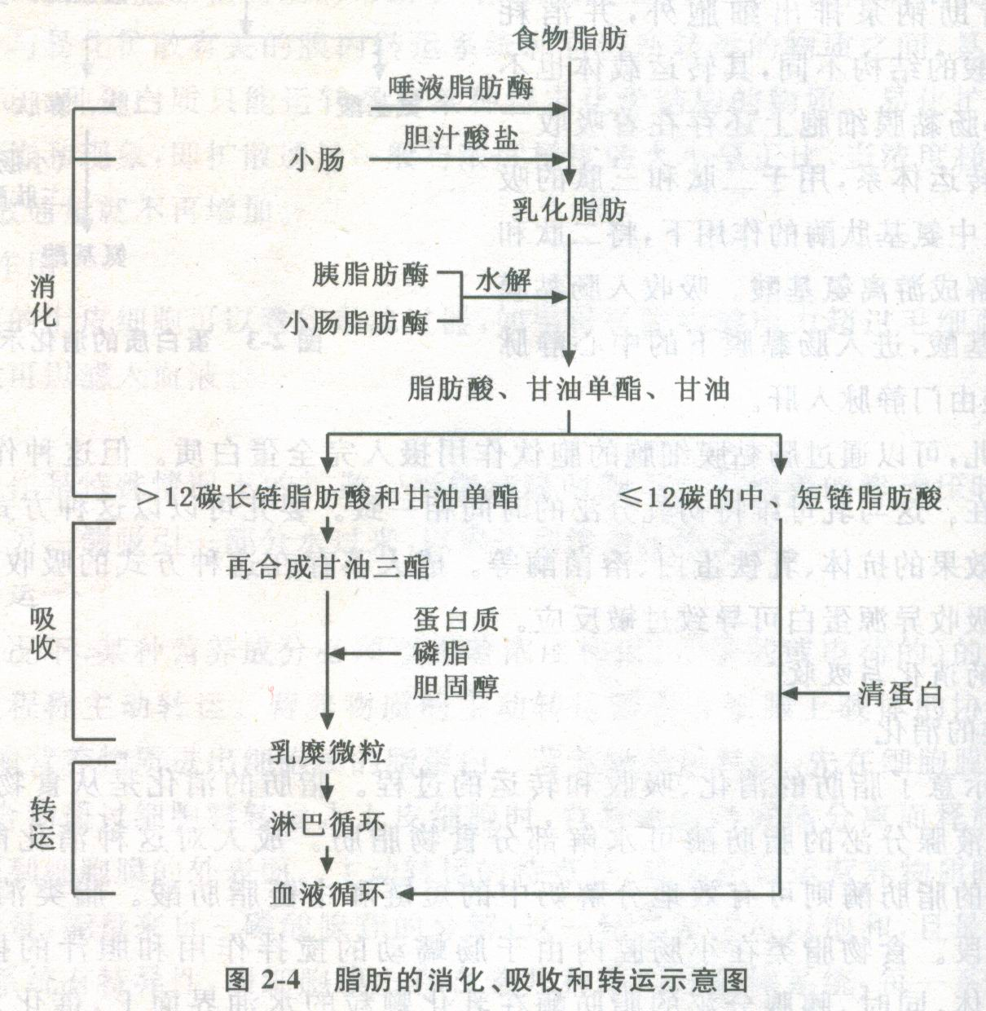
蛋白质的功能及在体内的动态
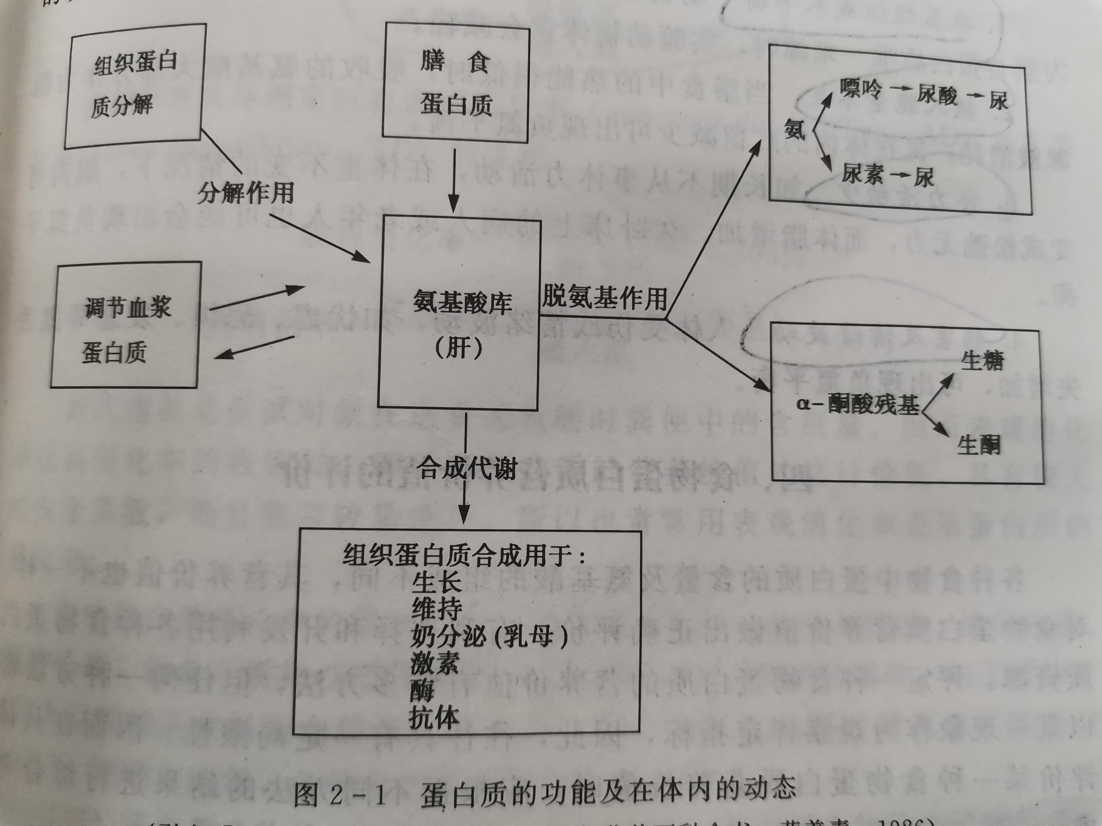

葡萄糖主动吸收示意图
